

**Министерство науки и высшего образования Российской Федерации Федеральное государственное бюджетное образовательное учреждение высшего образования**

**«Московский государственный технический университет имени Н.Э. Баумана**

**(национальный исследовательский университет)» (МГТУ им. Н.Э. Баумана)**

ФАКУЛЬТЕТ *Робототехники и комплексной автоматизации*

КАФЕДРА *Системы автоматизированного проектирования (РК-6)*

# ОТЧЕТ О ВЫПОЛНЕНИИ ЛАБОРАТОРНОЙ РАБОТЫ

Студент Журавлев Н.В.

Группа РК6-42Б

Тип задания Лабораторная работа №1

Студент

**Журавлев Н.В.**

*подпись, дата фамилия, и.о.*

Преподаватель

**Волосатова Т.М.**

*подпись, дата фамилия, и.о.*

*Москва, 2021*

**Вариант 5С**

**Задание**

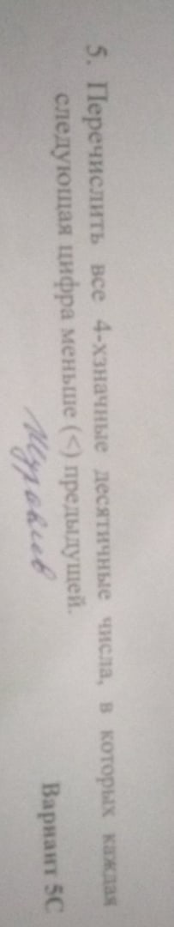

**Теоретическая часть**

Воспользуемся формулой для подсчета числа сочетаний для проверки

программы. В данном задании используем формулу для числа сочетаний с

повторениями.

$$C_{10}^{4}=210$$

**Код программы**

int main() {

for (int i = 1234; i < 10000; ++i) {

if ((i % 10 < (i / 10) % 10) && (((i / 10) % 10) < (i / 100) % 10) && ((i / 100) % 10 < (i / 1000) % 10)) {

printf("%d\n", i);

}

}

return 0;

}

**Результат работы программы**

3210

4210

4310

4320

4321

…

9874

9875

9876

Всего чисел - 210